Раді методичного кабінету

Довідка
про підсумки районних олімпіад із базових дисциплін
у 2013/2014 н.р.

Відповідно до Положення про Всеукраїнські учнівські олімпіади, турніри, конкурси з навчальних предметів, конкурси-захисти науково-дослідницьких робіт, олімпіади зі спеціальних дисциплін та конкурси фахової майстерності (наказ МОН України від 22.09.2011 року №1099), наказу департаменту освіти та науки, молоді та спорту Кіровоградської облдержадміністрації від 28.10.2013 року № 579 «Про організацію та проведення І-ІІІ етапів Всеукраїнських учнівських олімпіад у 2013/2014 навчальному році», наказу відділу освіти районної державної адміністрації від 16.10.2013 року №327 та з метою виявлення і розвитку обдарованих учнів, стимулювання творчого самовдосконалення школярів, підвищення рівня викладання предметів у листопаді-грудні 2013 року було проведено 18 районних олімпіад: з української мови та літератури, інформатики, історії, правознавства, іноземних мов, математики, фізики, астрономії, хімії, біології, екології, географії, економіки, трудового навчання, інформаційних технологій, російської мови та літератури, педагогіки і психології, фізичної культури і спорту в яких взяли участь 405 переможців шкільних олімпіад, проти 408 у минулому навчальному році. Керівники Петрівського НВК, Петрівської ЗШ І ступеня створили належні та безпечні умови учасникам олімпіад для реалізації інтелектуальних здібностей та обдарувань.
Проведено Малу олімпіаду для учнів 3-4 класів з математики та української мови, в яких взяли участь 50 учнів проти 51 у минулому навчальному році. Із них: з математики – 23 учні, з української мови – 27 учнів. У олімпіаді з математики не взяли участь учні Зеленської ЗШ І-ІІІ ступенів та Червоносільської ЗШ І-ІІ ступенів, у олімпіаді з української мови – учні Зеленської, Чечеліївської ЗШ І-ІІІ ступенів, Червоносільської ЗШ І-ІІ ступенів.
Участь школярів 3-4 класів у районному етапі олімпіад у 2013-2014 н.р.
№  з/п | Назва ЗНЗ | Кількість  олімпіад | Кількість учасників | Всього перемог | Призові місця |  |  | Середній командний бал | Перемог /  учасників | Заг к-сть  балів
 |  |  |  |  | І | ІІ | ІІІ | Середній командний бал | Перемог /  учасників | Заг к-сть  балів
1 | Балахівська ЗШ І-ІІІ ст | 2 | 4 | 2 | - | 2 | - | 31,3 | 0,5 | 31,8
2 | Червонокостянтинівська ЗШ І-ІІІст. | 2 | 3 | 1 | 1 | - | - | 29,3 | 0,5 | 29,8
3 | Богданівська ЗШ І-ІІ ст. | 2 | 4 | 2 | 1 | - | 1 | 29 | 0,5 | 29,5
4 | Петрівська ЗШ І ступеня | 2 | 13 | 7 | 2 | 2 | 3 | 28,8 | 0,54 | 29,34
5 | Луганська ЗШ І-ІІІ ст. | 2 | 4 | - | - | - | - | 28,4 | 0 | 28,4
6 | Новостародубська ЗШ І-ІІІ ст. | 2 | 4 | 1 | - | 1 | - | 27,3 | 0,25 | 27,55
7 | Володимирівська ЗШ І-ІІІ ст | 2 | 5 | 1 | - | - | 1 | 24,4 | 0,2 | 24,6
8 | Ганнівська ЗШ І-ІІІ ст | 2 | 4 | - | - | - | - | 24 | 0 | 24
9 | Петрівська ЗШ І-ІІІ ст. | 2 | 4 | 1 | - | - | 1 | 22,5 | 0,25 | 22,75
10 | Іскрівська ЗШ І-ІІІ ст. | 2 | 4 | - | - | - | - | 20,6 | 0 | 20,6
11 | Чечеліївська ЗШ І-ІІІ ст | 1 | 1 | - | - | - | - | 17 | 0 | 17
12 | Зеленська ЗШ І-ІІІ ст. | - | - | - | - | - | - | - | - | -
13 | Червоносільська ЗШ І-ІІ ст. | - | - | - | - | - | - | - | - | -
14 | Водянський НВК | - | - | - | - | - | - | - | - | -
Всього |  |  | 50 | 15 | 4 | 5 | 6 | 26,7 | 0,3 | 27

Найвищий показник середнього командного балу в молодших учнів Балахівської ЗШ І-ІІІ ступенів, дещо нижчий – в учнів Червонокостянтинівської ЗШ І-ІІІ ступенів, Богданівської ЗШ І-ІІ ступенів, Петрівської ЗШ І ступеня. Найнижчий показник мають учні Петрівської, Іскрівської, Чечеліївської ЗШ І-ІІІ ступенів.
Найбільшу кількість балів за рейтингом набрали молодші школярі Балахівської, Червонокостянтинівської ЗШ І-ІІІ ступенів, Богданівської ЗШ І-ІІ ступенів та зайняли відповідно І, ІІ, ІІІ місця.

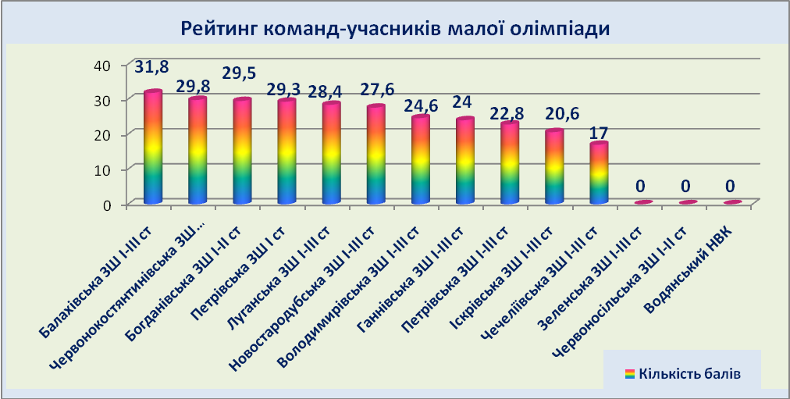

Слід зазначити, що стабільно, впродовж двох років, перше місце у рейтинзі займає Балахівська ЗШ І-ІІІ ступенів. Позитивні зрушення відбулися у деяких закладах: Червонокостянтинівська ЗШ перемістилась із пятого місця на друге, Богданівська ЗШ І-ІІ ступенів – із восьмого на третє. Краще, порівняно з минулим роком, виступили учні Луганської школи, зайнявши п’яту позицію проти дванадцятої. На минулорічному рівні зупинились молодші школярі Ганнівської, Іскрівської, Новостародубської, Петрівської ЗШ І-ІІІ ступенів. Проте гірше, ніж у минулому навчальному році виступили на районному етапі олімпіад учні кількох шкіл. Так, Петрівська ЗШ І ступеня поступилась другою позицією та перейшла на четверту, Володимирівська ЗШ І-ІІІ ступенів з третьої на сьому. Не взяли цього року участі в олімпіаді школярі Зеленської ЗШ І-ІІІ ступенів, та вже вкотре не виступали на змаганнях учні Червоносільської ЗШ І-ІІ ступенів.
Аналіз оліпміадних робіт показав, що серед школярів, які набрали найбільшу кількість балів - учні Петрівської ЗШ І ступеня, Балахівської, Червонокостянтинівської, Володимирівської, Луганської ЗШ І-ІІІ ступенів, Богданівської ЗШ І-ІІ ступенів (вчителі початкових класів Каплун Л.А., Єрмакова Т.Є., Баканьова С.В., Погорєла Т.М., Філіпова С.М., Волосянко М.О.). Слід зазначити, що найбільше переможців підготували Каплун Л.А. та Копійка В.М.
Разом з тим, окремі учні початкової ланки набрали мінімальну кількість балів, серед них: з Володимирівської ЗШ І-ІІІ ступенів Швед Марія, Іскрівської ЗШ І-ІІІ ступенів Сивків Антон, Новостародубської ЗШ Дяченко Катерина, Червонокостянтинівської ЗШ Безщасний Сергій, Петрівської ЗШ І ступеня Коваль Василь та Овсянікова Софія.
Аналізуючи участь учнів середньої та старшої ланок у ІІ етапі Всеукраїнських олімпіад, слід відмітити, що не всі загальноосвітні навчальні заклади району представили свої команди на районний етап змагань.

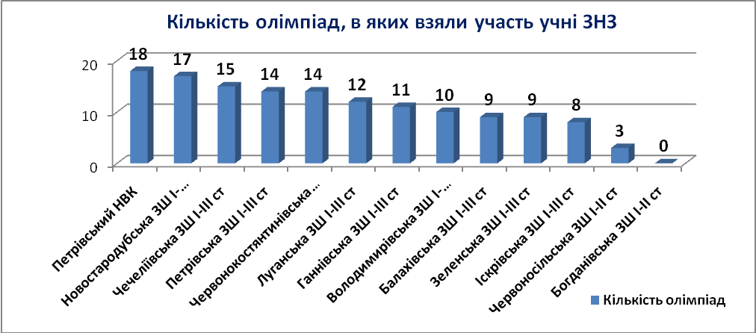

У всіх можливих олімпіадах взяли участь учні Петрівського НВК, Новостародубської ЗШ І-ІІІ ступенів не взяли участь лише в олімпіаді з правознавства. Досить активними були школярі Чечеліївської, Червонокостянтинівської, Петрівської ЗШ І-ІІІ ступенів, лише у декількох олімпіадах взяли участь учні Червоносільської ЗШ І-ІІ ступенів, зовсім не брали участі учні Богданівської ЗШ І-ІІ ступенів.
Порівняльний аналіз участі учнів у ІІ етапі Всеукраїнських олімпіад за останні три роки показав, що стабільно виступають учні Петрівського НВК, щороку додають поступ вперед школярі Чечеліївської, Петрівської, Луганської ЗШ І-ІІІ ступенів. Проте, спостерігається зменшення кількості олімпіад, у яких були учасниками учні Новостародубської, Балахівської, Володимирівської, Зеленської ЗШ І-ІІІ ступенів, Червоносільської, Богданівської ЗШ І-ІІ ступенів.

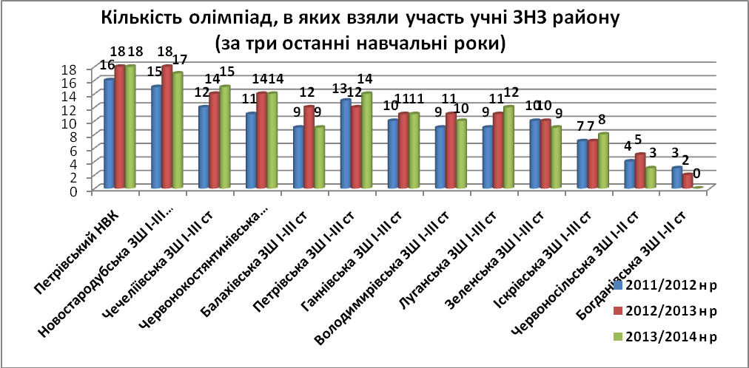

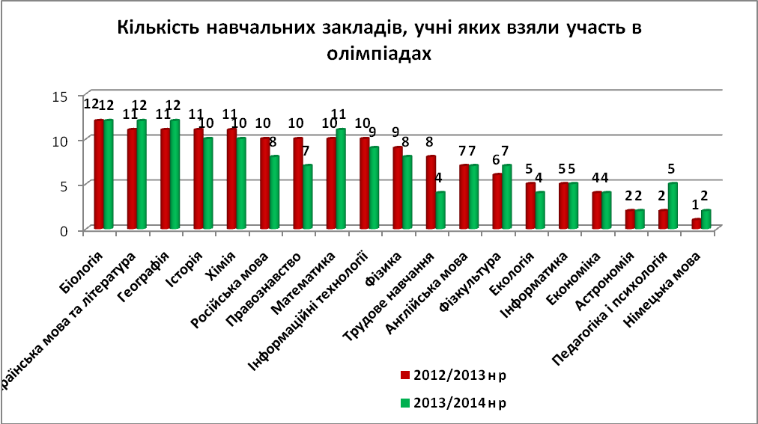

Найбільше закладів взяло участь в олімпіаді з біології, української мови, географії, математики, менш масовими виявились олімпіади з історії, хімії. Підвищився інтерес учнів до олімпіади з педагогіки і психології. Низький показник участі ЗНЗ в олімпіадах з інформатики, екології, економіки, астрономії, трудового навчання. Як приклад, із 13 ЗНЗ І-ІІІ ступенів, у яких викладається трудове навчання лише 4 заклади взяли участь в олімпіаді, із 11- у яких викладається астрономія, лише два взяли участь в олімпіаді. Це свідчить про низький рівень викладання цих предметів та відсутність внутрішкільного контролю як за викладанням предметів, так і за підготовкою учнів до олімпіад.
Найбільшу масовість участі в олімпіадах виявили учні Петрівського НВК. Найменше учасників представили Володимирівська, Балахівська ЗШ І-ІІІ ступенів, Червоносільська ЗШ І-ІІ ступенів.

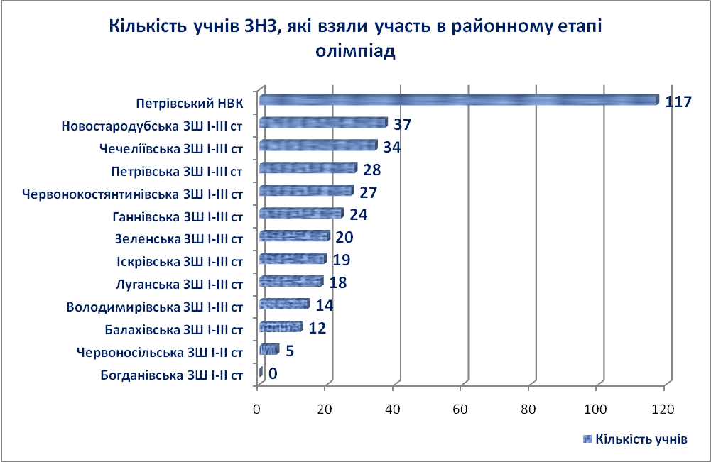
Порівняємо цей показник з минулим навчальним роком. Як видно з діаграми, значно збільшилась кількість учасників з Петрівського НВК, Чечеліївської, Петрівської ЗШ І-ІІІ ступенів, не набагато збільшився показник у Новостародубській, Зеленській, Іскрівській ЗШ І-ІІІ ступенів. Зменшення кількості учасників відбулося у Червонокостянтинівській, Ганнівській, Луганській, Володимирівській ЗШ І-ІІІ ступенів, Червоносільській, Богданівській ЗШ І-ІІ ступенів, більше, ніж у два рази у Балахівській ЗШ І-ІІІ ступенів.

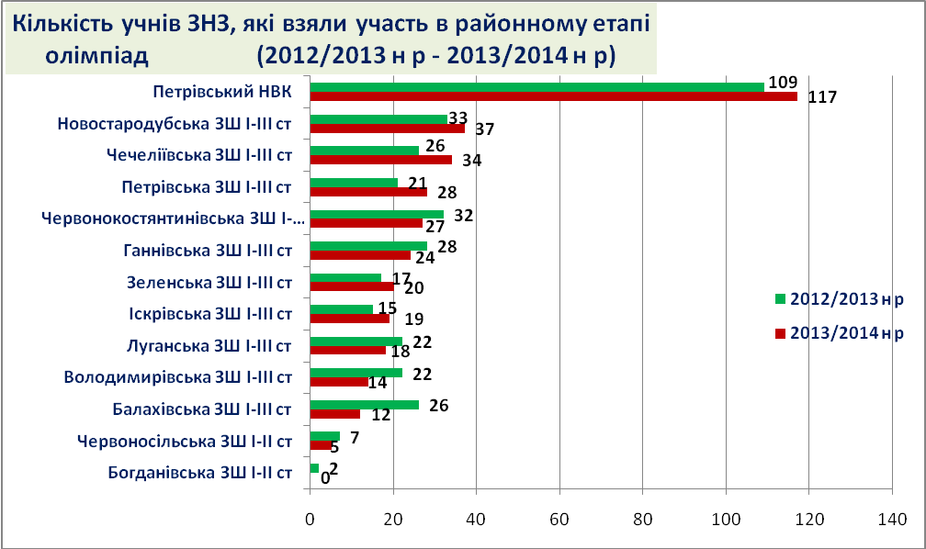
Значущим кількісним показником участі учнів ЗНЗ району в ІІ етапі олімпіад є відсоток учасників змагань від загальної кількості учнів 5-11 класів кожного загальноосвітнього навчального закладу. Він свідчить про те, наскільки вичерпані потенційні можливості відбору учнів у закладі до участі в олімпіадах.

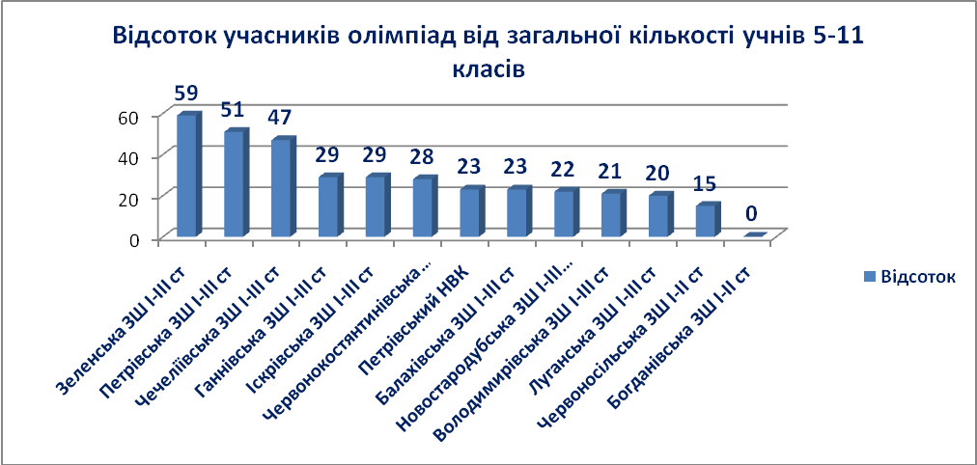

Найвищі показники відсоткового відношення учасників змагань від загальної кількості учнів мають Зеленська, Петрівська, Чечеліївська ЗШ І-ІІІ ступенів. Підвищили показник, порівняно з минулим роком, Балахівська, Володимирівська ЗШ І-ІІІ ступенів. Найнижчі мають Новостародубська, Луганська, Червоносільська, Богданівська ЗШ. Як приклад, порівняємо показники відсотку учасників олімпіад від загальної кількості учнів 5-11 класів Новостародубської та Володимирівської ЗШ І-ІІІ ступенів. Кількість учнів Новостародубської та Володимирівської ЗШ – 169 проти 66, а показники майже рівні. Це свідчить про те, що у Новостародубській ЗШ потенційні можливості залучення учнів до інтелектуальних змагань не вичерпані у повній мірі.
Слід відмітити, що окремі учні – члени команд одержали досить високі бали, що свідчить про високий рівень можливостей та належний рівень їхньої підготовки: учні Петрівського НВК та Ганнівської ЗШ І-ІІІ ступенів з біології (вчителі Чирва І.М., Міщенко М.І.), учні Петрівського НВК з географії (вчитель Чорна Л.А.), з української мови (вчитель Митько Н.П.), з математики (вчитель Мішура А.К.), з фізики (вчитель Оранський О.В.), з англійської мови (вчитель Кіфенко О.П.), із російської мови (вчитель Шашуба Л.А.). Загалом найбільше переможців районного етапу олімпіад підготували вчителі Петрівського НВК: Чорна Л.А., Шашуба Л.А., Кіфенко О.П., Оранський О.В.
Але, разом з тим, досить низьку результативність показали окремі учасники олімпіад із фізики, географії, математики, історії. Так, мінімальну кількість балів набрали учасники: на олімпіаді з фізики з Петрівського НВК Орищенко Юлія, на олімпіаді з математики - учні Петрівської ЗШ І-ІІІ ступенів Гоголь Олександр, Зеленської ЗШ І-ІІІ ступенів Нечай Юлія, Чечеліївської ЗШ І-ІІІ ступенів Філіпенко Ольга, на олімпіаді з історії – учні Ісрівської ЗШ І-ІІІ ступенів Резніченко Андрій, Петрівської ЗШ І-ІІІ ступенів Колісник Вікторія, з географії – учні Іскрівської ЗШ І-ІІІ ступенів Луценко Василь, Зеленської ЗШ І-ІІІ ступенів Шаповалова Вікторія, Луганської ЗШ І-ІІІ ступенів Люта Євгенія. Це свідчить про безсистемність роботи вчителів, недостатній рівень підготовки учнів до змагань або її повну відсутність.
Але, в цілому, значна частина учасників районних олімпіад добре справилась із запропонованими завданнями. Призерами ІІ етапу Всеукраїнських учнівських олімпіад стали 93 учні. Вони вибороли 174 перемог проти 171 у минулому навчальному році. Усі загальноосвітні школи, крім Богданівської ЗШ І-ІІ ступенів, учні якої не брали участі, мають призерів ІІ етапу Всеукраїнських олімпіад.
Серед загальної кількості переможців - І місце здобули 54 учнів, ІІ – 66, ІІІ – 54 учнів.
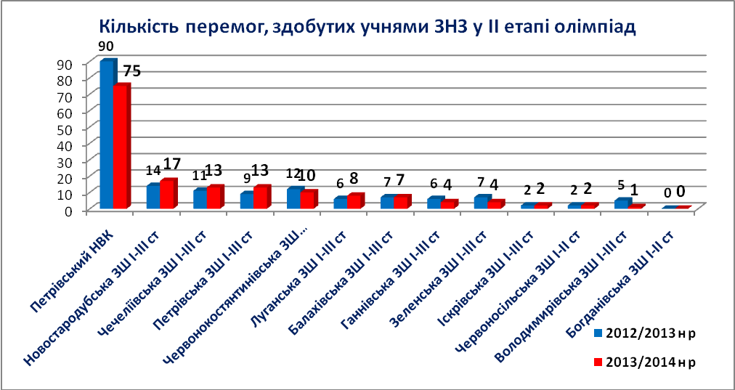

Найбільшу кількість перемог – 75, проти 90 у минулому році, здобули учні Петрівського НВК. Із великим відривом (на 58 одиниць), тобто 17 перемог, вибороли учні Новостародубської ЗШ І-ІІІ ступенів. На чотири перемоги відірвались від них учні Чечеліївської та Петрівської ЗШ І-ІІІ ступенів. Ненабагато краще, ніж у минулому році, виступили учні Новостародубської, Чечеліївської, Петрівської, Луганської ЗШ, гірше - учні Червонокостянтинівської, Зеленської, Володимирівської, Ганнівської ЗШ І-ІІІ ступенів, на тому ж ріні, що і в минулому році - учні Балахівської, Іскрівської, Червоносільської ЗШ.
Наскільки якісно виступила шкільна команда у ІІ етапі Всеукраїнських олімпіад показує середній командний бал та відсоток призових місць, здобутих командою, від загальної кількості учасників.

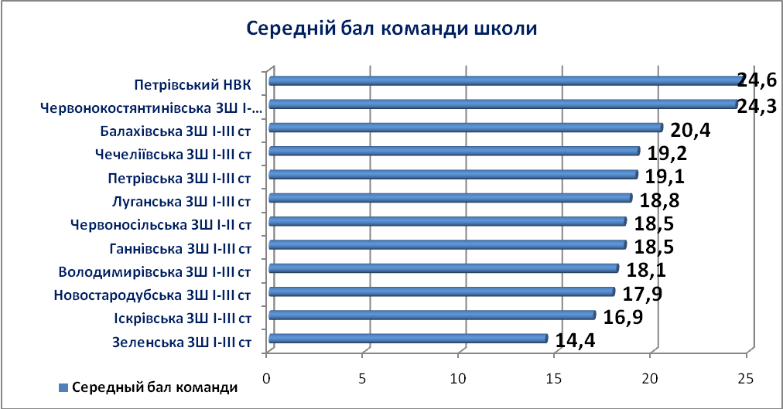

Найвищий показник середнього командного балу у команд Петрівського НВК, Червонокостянтинівської, Балахівської ЗШ І-ІІІ ступенів.
Найнижчий – у команд Новостародубської, Іскрівської, Зеленської ЗШ І-ІІІ ступенів.
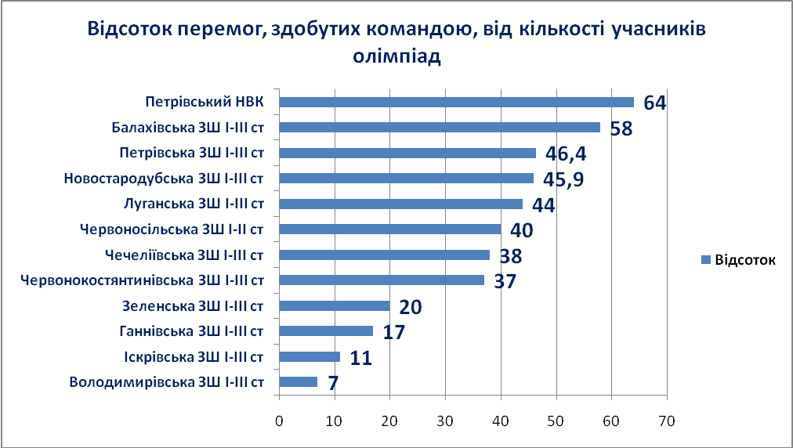

Як видно з діаграми, найбільший відсоток перемог від загальної кількості учасників олімпіад має Петрівський НВК – 64%, на другому місці – Балахівська ЗШ І ступеня – 58%, на третьому місці – Петрівська ЗШ І-ІІІ ступенів.
Не повною мірою вичерпали свої можливості команди Володимирівської, Ганнівської, Іскрівської ЗШ І-ІІІ ступенів.
Для визначення рейтингу команд-учасників ІІ етапу олімпіад враховано показник середнього командного балу та відношення кількості перемог до загальної кількості учасників.

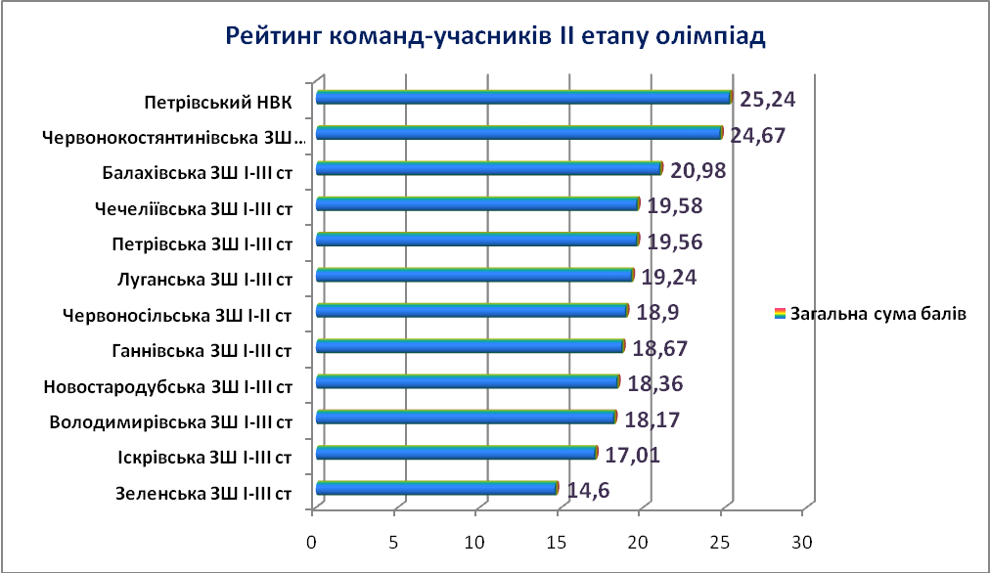

Вищі східці рейтингу у цьому навчальному році очолюють Петрівський НВК, Червонокостянтинівська, Балахівська ЗШ І-ІІІ ступенів. Петрівська ЗШ І-ІІІ ступенів поступилася третім місцем у цьому році Балахівській ЗШ та перейшла на п’яте місце (Балахівська ЗШ перейшла із 7 місця на 3). Поступально йдуть вперед такі заклади освіти: Чечеліївська ЗШ перейшла із пятої позиції рейтингової таблиці на четверту, Луганська ЗШ із 9 - ї на 6-ту, Червоносільська – із 12-тої на 7-му.
Проте ряд шкіл опустились у рейтинговій таблиці: Новостародубська ЗШ І-ІІІ ступенів із 4-ї на 9-ту, Іскрівська із 8-ї на 11-ту, Ганнівська ЗШ із 6-ї на 8-му.
Найнижчі результати мають Володимирівська, Іскрівська, Зеленська ЗШ І-ІІІ ступенів.
Із 93 переможців 36 учнів здобули перемогу в двох і більше олімпіадах. На їхньому рахунку 102 призові місця із 156. Серед них є ті, хто особливо підтвердив результативність своїх знань, виборовши чотири і більше призових місць. Це – учні Петрівського НВК: Томишев Дмитро, Гончаренко Ангеліна по 6 перемог, Калінчук Тетяна, Проценко Есфір по 5 перемог, Яковенко Марина, Гарькавий Сергій, Кузьміна Анна, Копань Вікторія, Буянкіна Олена та учениця Новостародубської ЗШ Шевцова Наталія - по 4 перемоги, інші по 2 -3 перемоги.
Актуальним залишається питання участі в олімпіадах претендентів на нагородження свідоцтвом із відзнакою та медаллю.

№ з/п | Прізвище, ім’я, по батькові учня - претендента | Клас | Кількість перемог
1 | Гончаренко Ангеліна | 11 | 6
2 | Калінчук Тетяна | 11 | 5
3 | Гарькавий Сергій | 11 | 4
4 | Буянкіна Альона | 11 | 4
5 | Мовчан Любов | 11 | 2
6 | Мітякова Юлія | 11 | 1
7 | Митько Олег | 11 | 0
8 | Проценко Есфір | 10 | 5
9 | Копань Вікторія | 10 | 4
10 | Яковенко Марина | 10 | 4
11 | Уланова Сніжана | 10 | 2
12 | Антоненко Ірина | 10 | 2
13 | Карнажук Тетяна | 10 | 1
14 | Деркач Сніжана | 9 | 1
15 | Безрукава Тетяна | 9 | 0
16 | Ігнатьєва Тетяна | 9 | 0
Як показує аналіз, із 16 учнів Петрівського НВК - претендентів на нагородження, взяли участь у районних олімпіадах 15. Підтвердили високий рівень знань та статус претендента на нагородження 13 учнів, із них 8 – одержали більше однієї перемоги. Проте три претенденти не вибороли жодного призового місця..
Окремо слід звернути увагу на результативність участі в олімпіадах з базових дисциплін учнів профільних класів.
В цілому, окремі учні профільних класів показали певну результативність. Інформаційно-технологічний профіль.
Із усіх ЗНЗ з інформаційно-технологічним профілем лише два заклади – Червонокостянтинівська та Петрівська ЗШ І-ІІІ ступенів мають по 3 перемоги (Червонокостянтинівська ЗШ І м -2, ІІІ м – 1; Петрівська ЗШ ІІ м – 3).
Учні Луганської, Ганнівської ЗШ І-ІІІ ступенів не одержали жодної перемоги.
Крім того, в олімпіаді з інформатики учасники від усіх ЗНЗ з даним профілем виступили безрезультатно. Це свідчить про низький рівень викладання предмета та відсутність підготовки учнів до олімпіади в частині програмування.
Математичний профіль.
Аналіз участі Петрівського НВК, як профільного закладу з математичним профілем, у ІІ етапі Всеукраїнської олімпіади з математики упродовж чотирьох років показав, що масовість участі за останні два роки дещо знизилась.
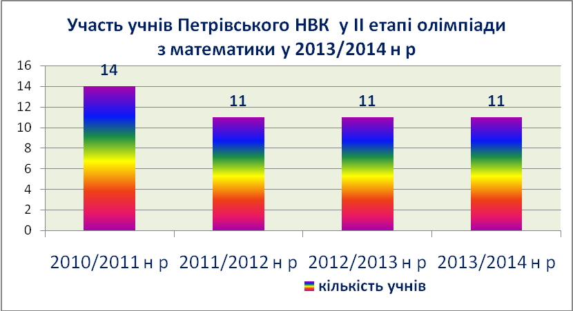
Особливо це стосується учнів 9, 11 класів, у яких здійснюється допрофільна та профільна підготовка. Учасники ІІ етапу олімпіади цих класів представлено однією особою проти трьох можливих. Проте, порівняно з іншими навчальними закладами району, показник масовісті у Петрівському НВК найвищий.
Якість участі учнів у районному етапі олімпіади (показник середнього командного балу, кількість перемог) за 2013/2014 навчальний рік підвищився. Порівняно з попередніми роками, показник середнього командного балу учасників зріс до 12, 9 балів. Найбільшу кількість балів набрали учні 6, 8 класів, що свідчить про грунтовну підготовку учасників змагань вчителем Мішурою А.К.

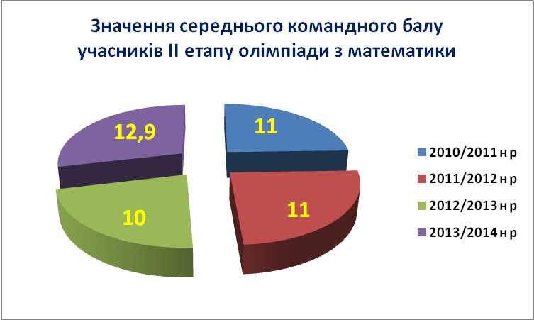
П’ять призових місць із десяти на олімпіаді з математики на рахунку учнів допрофільних та профільних класів Петрівського НВК.
Проте, серед учнів 7, 9 класів закладу відсутні переможці районного етапу, хоча ці класи є допрофільними. Найменшу кількість балів набрали учні 7 класу (вчитель Семенко О.О.). Це свідчить про низький рівень викладання математики у цих класах, відсутність індивідуальної роботи з коригування навчальних досягнень учнів.

Історичний профіль.
На рахунку команди учнів Петрівського НВК по 4 призових місця із 7-ми на олімпіадах з історії та правознавства.
Екологічний профіль.
Назва закладу | Навчальний рік | Кількість учасників | Кількість балів команди | Середній бал | Кількість перемог
 |  |  |  |  | І | ІІ | ІІІ
Новостародубська ЗШ І-ІІІ ступенів | 2010/2011 н р | 3 | 50 | 17 |  | 1 | 1
Новостародубська ЗШ І-ІІІ ступенів | 2011/2012 н р | 2 | 48 | 24 |  | 2
Новостародубська ЗШ І-ІІІ ступенів | 2012/2013 н р | 2 | 113,5 | 56,8 | 1 | 1
Новостародубська ЗШ І-ІІІ ступенів | 2013/2014 н р | 2 | 37 | 18,5 |  | 1
Чечеліївська ЗШ І-ІІІ ступенів | 2010/2011 н р | 1 | 14 | 14
Чечеліївська ЗШ І-ІІІ ступенів | 2011/2012 н р | 1 | 25 | 25 | 1
Чечеліївська ЗШ І-ІІІ ступенів | 2012/2013 н р | 1 | 56,5 | 56,5 |  | 1
Чечеліївська ЗШ І-ІІІ ступенів | 2013/2014 н р | 2 | 48 | 24 |  | 1

Аналіз участі профільних закладів у ІІ етапі Всеукраїнської олімпіади з екології упродовж чотирьох років показав, що масовість участі учнів Новостародубської та Чечеліївської ЗШ І-ІІІ ступенів з екологічним профілем низька та становить по два учасники проти шести можливих, що свідчить про незадовільну мотиваційну роботу з боку вчителів екології цих закладів.

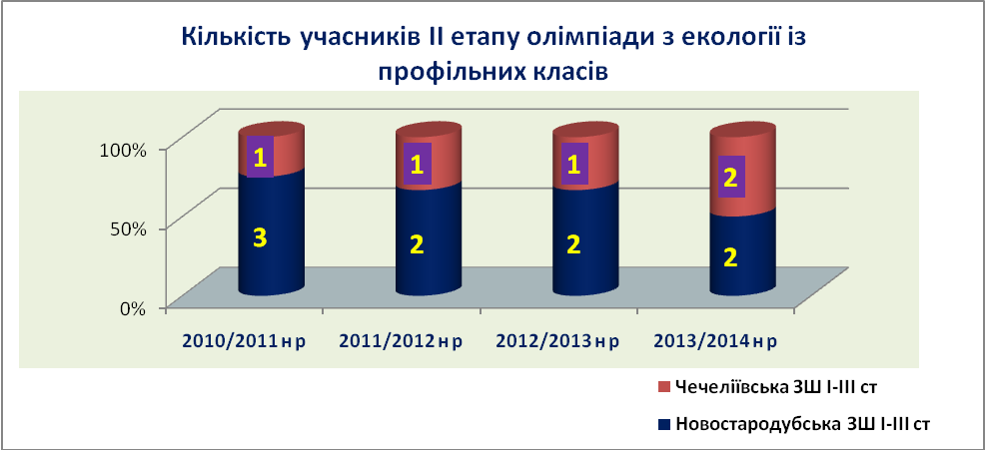

Загалом більш підготовленими цього року виявились учні Чечеліївської ЗШ І-ІІІ ступенів.
Проте якісні показники участі учнів у олімпіаді - середній командний бал та кількість перемог - набагато нижчі, порівняно з минулим роком, особливо по Новостародубській ЗШ.
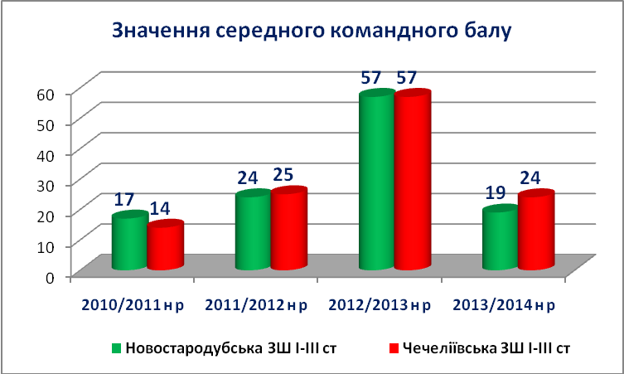

Зменшилась також і кількість перемог, здобутих учнями цих закладів.

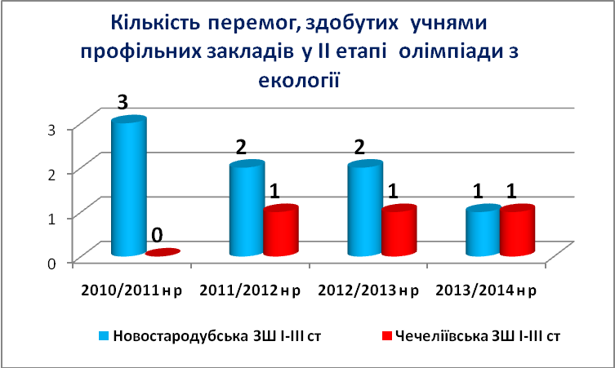

Із 4 призових місць з екології – лише по 1- му ІІ місцю на рахунку учнів Чечеліївської, Новостародубської ЗШ І-ІІІ ступенів. Два ІІІ- тіх та одне І- е місце із 15-ти здобули учні Новостародубської ЗШ та одне ІІІ- є місце одержали учні Чечеліївської ЗШ І-ІІІ ступенів на олімпіаді з біології, хоча, для екологічного профілю біологія викладається на профільному рівні, тоді як у всіх інших закладах освіти району її викладання відбувається на академічному рівні. Ці факти свідчать про низький рівень підготовки учасників олімпіадних змагань із цих предметів.
Враховуючи вищезазначене, можна зробити висновок, що не у всіх навчальних закладах приділяється належна увага організації роботи з обдарованими учнями.
Причинами незадовільної результативності участі учнів в олімпіадах є, перш за все, брак системної та систематичної роботи вчителів, спрямованої на розвиток та вдосконалення творчих здібностей учнів, відсутність ґрунтовної підготовки обдарованих учнів за індивідуальними планами, незадовільна увага вчителів щодо розвитку мотивації до вивчення предмета, психологічної підготовки школярів, спрямованої на вироблення вмінь не пасувати перед труднощами, виважено діяти в нестандартних ситуаціях. Крім того, слабка підготовка учасників олімпіад пояснюється ще й:
- недоліками у роботі вчителів з розвитку критичного та логічного мислення учнів;
- недостатньою увагою до завдань творчого характеру;
- відсутністю якісного випереджаючого навчання учнів, які беруть участь в предметних олімпіадах;
- низьким рівнем організації повторення матеріалу;
- слабкою науково-технічною, науково-дослідницькою базою навчальних закладів для роботи з обдарованою молоддю.
Із метою підвищення якості та ефективності підготовки учнів до олімпіад, пропоную:

- Забезпечувати системний підхід до роботи із здібними та обдарованими учнями в частині підготовки до предметних олімпіад;
- Оптимізувати систематичну індивідуальну роботу вчителів зі здібними учнями через реалізацію індивідуальних програм з підготовки учнівського олімпійського резерву школи;
- Сприяти активізації всіх форм позакласної роботи з обдарованою молоддю;
- Удосконалити контроль за роботою вчителів із цільової підготовки учнів до участі в олімпіадах різних рівнів;
- Вжити заходів щодо підвищення результативності роботи кожного вчителя через упровадження сучасних продуктивних педагогічних технологій навчання, систематичного повторення навчального матеріалу, розширення світогляду учнів та інтересу до навчального предмета; підвищення ролі експерименту; використання можливостей профільного навчання учнівської молоді у ході підготовки їх до олімпіад;
- Посилити контроль за відповідністю результатів олімпіад кваліфікаційному рівню педагогічних кадрів, враховувати цей показник під час атестації вчителів;
- Вжити заходів щодо посилення психологічного супроводу процесу підготовки здібних та обдарованих учнів до предметних олімпіад.

Методист РМК
Т. Швець
03.02.2014 року

